בהמשך לשיחתנו - יש להדריך את המדריכים כדלקמן:

א. חייבים דפדפן CHROME, גם מי שיש לו אינטרנט וגם מי שלא.

ב. מי שאין לו CHROME שיתקין בקישור הבא:

<https://www.google.com/intl/iw/chrome/browser/desktop/>

ג. מי שאין לו אינטרנט (שידאג להתקין CHROME לפני זה, כשכן יש לו...)

צריך ללחוץ קליק ימני על קובץ המצגת ולבחור **פתח**

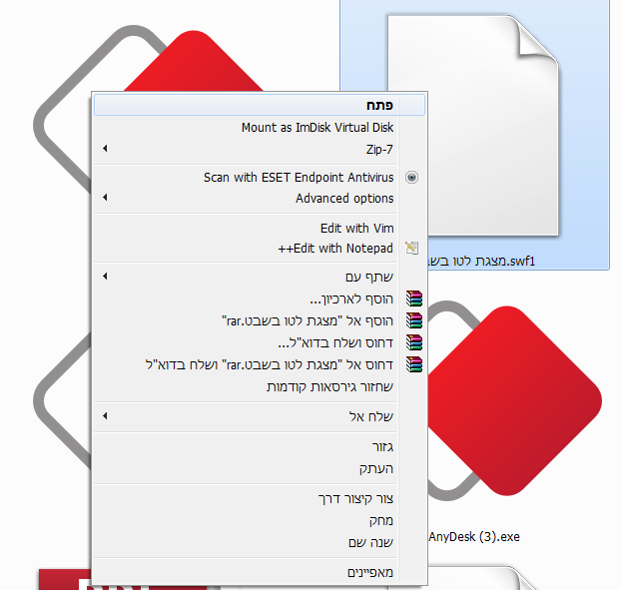

המערכת תקפיץ הודעה:

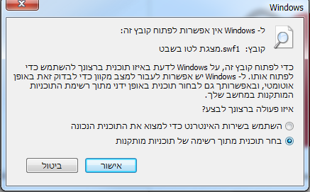

יש לבחור "בחר תכנית מתוך רשימה של תכניות מותקנות" וללחוץ על "אישור"

בחלון הבא:

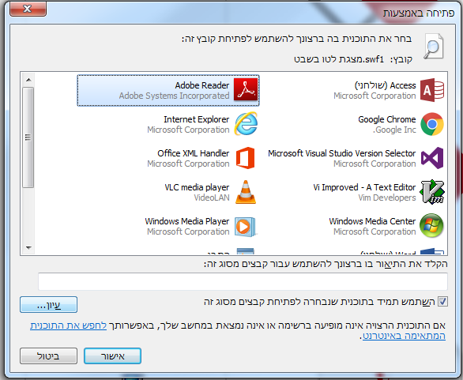

יש ללחוץ למטה על "עיון..."

בחלון הבא:

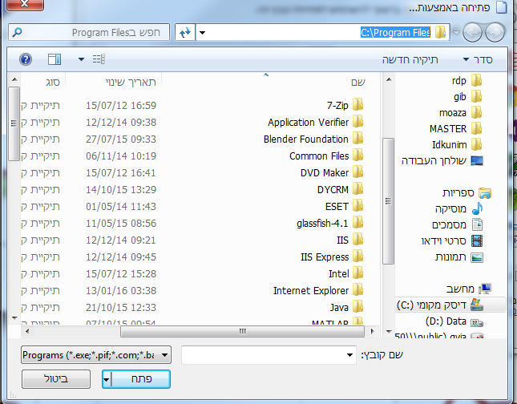

בילק העליון (המסומן בתמונה בכחול) יש להדביק את הכתובת הבאה:

C:\Program Files (x86)\Google\Chrome\Application\

(מיועד למערכת הפעלה של 64 ביט)

ואם היא לא עובדת אז:

C:\Program Files\Google\Chrome\Application\

(מיועד למערכת הפעלה של 32 ביט)

בכתובת התקינה יופיעו הקבצים כמו בתמונה:

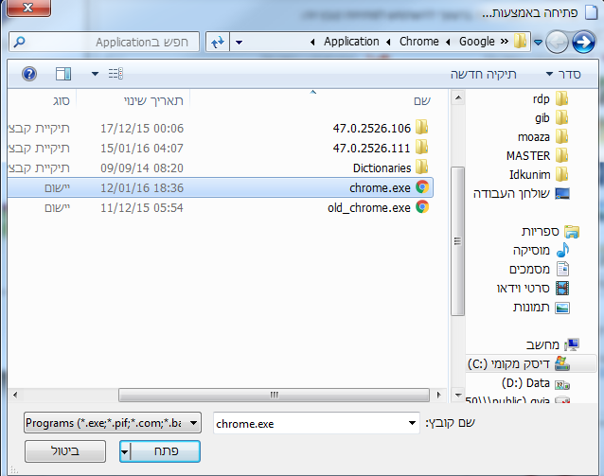

יש לבחור את הקובץ chrome.exe (מסומן בתמונה) וללחוץ על "פתח"

וזהו.

בהצלחה.